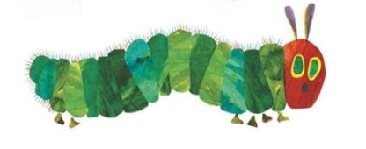
L’ERUGUETA GOLUDA
DIA DE LA SETMANA | QUE MENJA L’ERUGUETA

Retalla i enganxa ordenadament la metamorfosi {els canvis] de l’erugueta goluda. Si no pot imprimir-ho anima’t a dibuixar-ho.
